PRÁCTICA 11.
Modelo relacional y objeto relacional, para la gestión de ventas.
Veremos cómo Oracle permite proporcionar una solución relacional y otra objeto-relacional.
Modelo lógico para una base de datos relacional
CLIENTE (idcliente,nombre,dirección,población,cdopostal,provincia,nif,tel1,tel2,tel3)
PRODUCTOS(idproducto,descripción,pvp,stockactual)
VENTAS(idventas, idcliente,fechaventa)
LINEASVENTAS(idventa,numerolinea,idproducto,cantidad)

- Diseña el script para el modelo relacional
Modelo lógico para una base de datos objeto-relacional
- Diseña el modelo objeto-relacional
Tipo tip_telefonos será un varray de 3 elementos varchar(15).
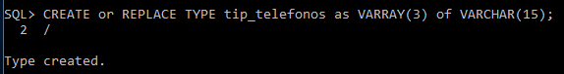
Tipo tip_direccion
calle varchar(50)
poblacion varchar(50)
codpos varchar(20)
provincia varchar(40)
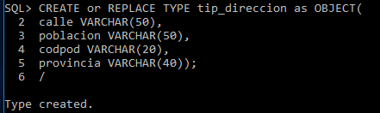

Tipo tip_cliente
idcliente number
nombre varchar(50)
direc tip_dirección
nif varchar(9)
telef tip_telefonos
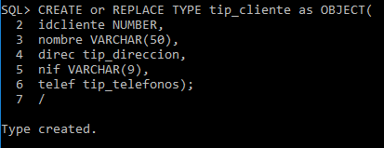
Tipo tip_producto
idproducto number
descripción varchar(80)
pvp number
stockactual number
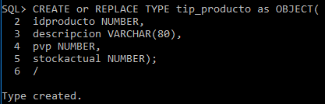

Tipo tip_linea_venta
numerolinea number
idproducto REF tip_producto
cantidad number
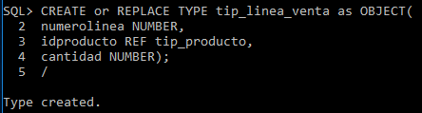

Creamos un tipo tabla anidada para contener la líneas de una venta:
Tipo tabla anidada tip_lineas_venta de tipo tip_lineaventa.
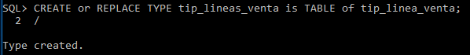
Creamos un tipo venta tip_venta para los datos de las ventas, cada venta tendrá un atributo Lineas del tipo tabla anidada definida anteriormente.
En el tipo venta se definirá una función miembro total_venta que calcula el total de la venta de las líneas de venta que forman parte de una venta. ( líneas.COUNT devuelve el número de líneas de una venta)
Tipo tip_venta
Idventa number
Idcliente REF tip_cliente,
Fechaventa date,
Líneas tip_lineas_venta,
Member function total_venta retorna number
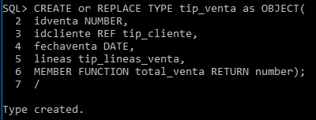
- Crea el cuerpo para la función total_venta,que calcula el total de la venta de las líneas de venta que forman parte de una venta.
( Líneas.COUNT devuelve el número de líneas de una venta)
(Al ser una función miembro trabaja sobre objetos y no sobre las tablas, por lo que los select que se necesiten se harán del tipo from dual)
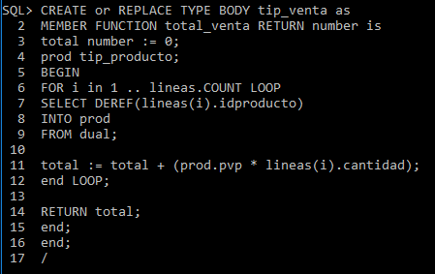

- Persiste los objetos
Crear las tablas:
Tabla_clientes de tipo tip_clientes con una clave primaria idcliente
Tabla_productos de tipo tip_producto con una clave primaria idproducto
Tabla_ventas de tipo tip_ventas con una clave primaria idventa
- Inserta datos en las tablas
Inserta estos datos 2 clientes y 5 productos:
(1,'Luis Garcia’, tip_direccion('calle Las Flores,23’,’Guadalajara’,’19003’,’Guadalajara’),’34343434L’,tip_telefonos(‘949876655’,’949876655’))
(2,'ana Serrano, tip_direccion('calle Galiana,6,’Guadalajara’,’19004’,’Guadalajara’),’76767667F’,tip_telefonos(‘94980009’))

(1, 'caja de cristal de murano',100,5)
(2, 'bicicleta city',120,15)
(3, '100 lapices de colores',20,5)
(4, 'ipad',600,5)
(5, 'ordenador portatil',400,10)

En la tabla tabla_ventas se define una tabla anidada para el atributo LINEAS de tipo tip_venta, contendrá las líneas de venta.
Se puede hacer de dos formas, por pasos o de una sola vez:
En dos pasos:
Inserto la venta con idventa 1 para el cliente idcliente 1:
INSERT INTO TABLA_VENTAS SELECT 1, REF(C),SYSDATE, TIP_LINEAS_VENTA() FROM TABLA_CLIENTES C WHERE C.IDCLIENTE=1;

Inserto en la tabla_ventas dos líneas de venta para el idventa 1, para los productos de línea 1 la cantidad es 1 y para los productos de línea 2 la cantidad es 2
Líneas para la venta 1 *********************************
Linea1
INSERT INTO TABLE (SELECT V.LINEAS FROM TABLA_VENTAS V WHERE V.IDVENTA=1)(SELECT 1,REF(P),1 FROM TABLA_PRODUCTOS P WHERE IDPRODUCTO=1);
Línea 2
INSERT INTO TABLE (SELECT V.LINEAS FROM TABLA_VENTAS V WHERE V.IDVENTA=1)(SELECT 2,REF(P),2 FROM TABLA_PRODUCTOS P WHERE IDPRODUCTO=2);

En un solo paso:
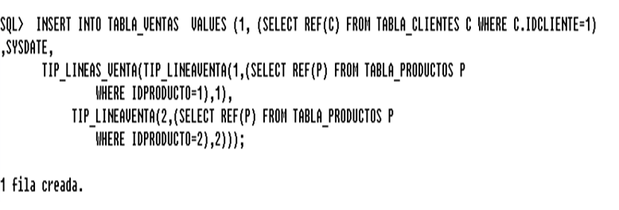

Inserto la venta con idventa 2 para el cliente idcliente 1:
En dos pasos:

INSERT INTO TABLA_VENTAS SELECT 2, REF(C),SYSDATE, TIP_LINEAS_VENTA() FROM TABLA_CLIENTES C WHERE C.IDCLIENTE=1;
Líneas para la venta 2 *********************************
Linea1
INSERT INTO TABLE (SELECT V.LINEAS FROM TABLA_VENTAS V WHERE V.IDVENTA=2)(SELECT 1,REF(P),2 FROM TABLA_PRODUCTOS P WHERE IDPRODUCTO=4);
Línea 2
INSERT INTO TABLE (SELECT V.LINEAS FROM TABLA_VENTAS V WHERE V.IDVENTA=2)(SELECT 2,REF(P),1 FROM TABLA_PRODUCTOS P WHERE IDPRODUCTO=1);
Línea 3
INSERT INTO TABLE (SELECT V.LINEAS FROM TABLA_VENTAS V WHERE V.IDVENTA=2)(SELECT 3,REF(P),4 FROM TABLA_PRODUCTOS P WHERE IDPRODUCTO=5);

En un solo paso:
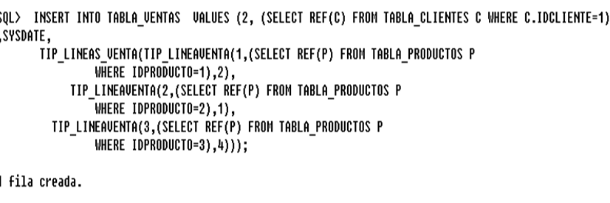

- Consultas

6.1 Visualizar todas las líneas de venta para la venta id 2.
Haz la consulta de otra forma sin sacar el nombre del objeto, usando TABLE.

  - Visualizar todas las líneas de venta para la venta id 2, obteniendo los productos en vez de su oid.
  - Visualizar todas las líneas de venta de todas las ventas.
  - Consulta el nombre del cliente idcliente 2
  - Modifica el nombre del cliente 2 por Rosa Serrano
  - Consulta la dirección del cliente 2 y modifica la calle por calle Estopa,34
  - Consulta todos los datos del cliente 1 y añade un nuevo teléfono a su lista de teléfonos.
Haz la consulta de otra forma usando value

  - Visualiza el nombre del cliente que ha realizado la venta 2.
Haz la misma consulta usando DEREF

  - Visualiza todos los datos del cliente anterior, que ha realizado la venta 2
  - Visualizar el numero de venta y el total de ventas hechas por el cliente 1
  - Visualiza las ventas de todos los clientes
  - Crea un procedimiento que reciba como parámetro un id de venta y visualice los datos de la venta cuyo identificador recibe.
La salida será como la siguiente:
